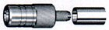 | 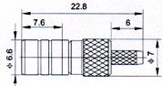 | 产品编号：GC8R.6F20.030  产品型号：SMB-C-TK1.5  产品类别：软电缆连接器  相配电缆：SFF-50-1.5-1，RG-174/U
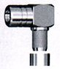 | 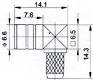 | 产品编号：GC8R.6F20.033  产品型号：SMB-C-TKW3  产品类别：软电缆连接器  相配电缆：SYV-50-3，RG-58/U
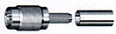 | 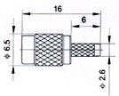 | 产品编号：GC8R.6F20.303  产品型号：SMB-C-TK1.5-1  产品类别：软电缆连接器  相配电缆：SFF-50-1.5-1，RG-174/U
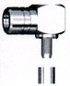 | 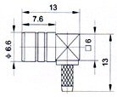 | 产品编号：GC8R.6F20.031  产品型号：SMB-C-TKW1.5  产品类别：软电缆连接器  相配电缆：SFF-50-1.5-1，RG-174/U
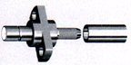 | 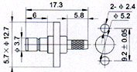 | 产品编号：GC8R.6F30.259  产品型号：SMB-C-JF1.5  产品类别：软电缆连接器  相配电缆：SFF-50-1.5-1，RG-174/U
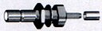 | 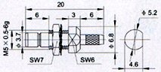 | 产品编号：GC8R.6F30.024  产品型号：SMB-C-ZJY1.5  产品类别：软电缆连接器  相配电缆：SFF-50-1.5-1，RG-174/U
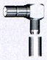 | 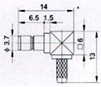 | 产品编号：GC8R.6F30.025  产品型号：SMB-C-ZJW1.5  产品类别：软电缆连接器  相配电缆：SFF-50-1.5-1，RG-174/U
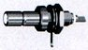 | 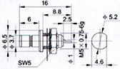 | 产品编号：GC8R.6F30.023  产品型号：SMB-50ZJY-1  产品类别：螺母安装终端连接器
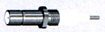 | 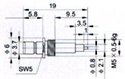 | 产品编号：GC8R.6F30.027  产品型号：SMB-50ZJY-2  产品类别：螺母安装终端连接器
 | 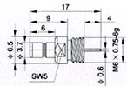 | 产品编号：GC8R.6F30.026  产品型号：SMB-50ZJY-3  产品类别：螺母安装终端连接器

